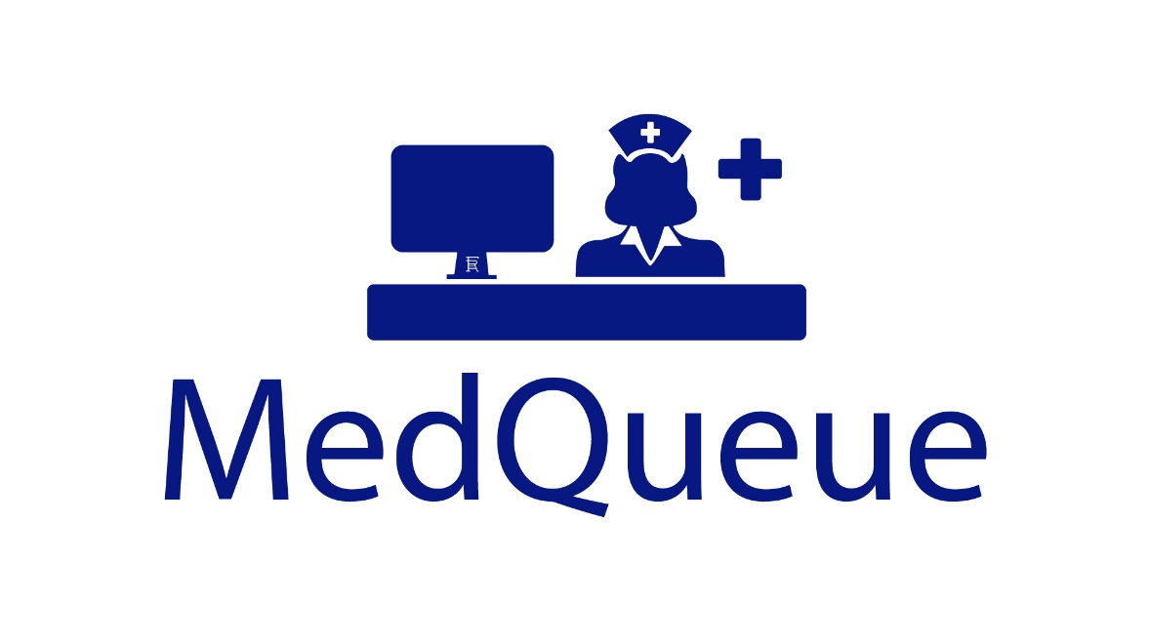 **Project Name:** MedQueue

Agenda Meeting n°1

**30/10/2020**

|  |  |
| --- | --- |
| **Inizio:** 9:20  **Fine:** 11:20  **Luogo:** Microsoft teams | **Primary Facilitator:** Fucile Andrea  **Timekeeper:** Afeltra Angelo  **Minute Taker:** Amato Adriano |

# 

# Obiettivo: Discutere del progetto in linea generale, delle piattaforme da utilizzare per svolgere il progetto e per la divisione dei compiti e l’assegnazione dei primi compiti da svolgere.

# Comunicazioni (tempo allocato: 100 minuti):

# Discussione sul progetto;

# Quali piattaforme usare?

**2. Wrap up (tempo allocato: 20 minuti):**

***Assegnazione dei task da svolgere.***